Задача. Обикновена дроб
Автор: Теодоси Теодосиев

Знаете, че когато използвате компютър за пресмятания с дробни числа, пресмятанията не винаги са точни, например 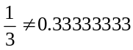. Затова искаме да пресметнем сумата: 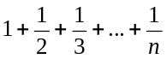 като обикновена несъкратима дроб.
Напишете програма fractions, която въвежда цяло положително число n и извежда горната сума като смесено число – три цели положителни числа, представляващи съответно цялата част, числителя и знаменателя на сумата.

Вход
Програмата въвежда от стандартния вход едно цяло положително число – n .
Изход
Програмата извежда на стандартния изход три цели положителни числа, разделени с по един интервал – цялата част, числителя и знаменателя на сумата.

Ограничения
1<n<45
Примери

Вход
2
Изход
1 1 2
Вход
4
Изход
2 1 12

